HORARIOS DE 3º
HORARIOS DE 3ºA
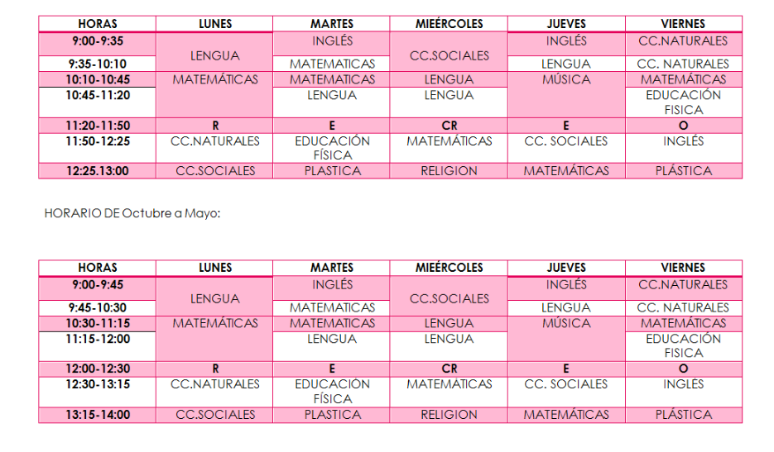
HORARIOS 3ºB
